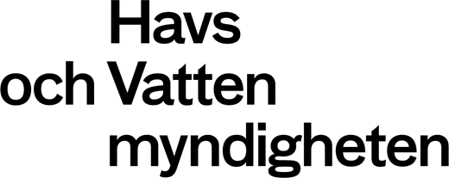
1/2

2021-12-01

Obligatorisk systemuppdatering för fartyg med VMS och e-loggbok på grund av byte av landstation

Du som använder VMS och elektronisk loggbok måste uppdatera dina system senast måndag den 6 december klockan 08.00. Detta på grund av att HaV:s satellitleverantör har bytt landstation.

Förändring hos leverantör
Inmarsat som är den satellitleverantör vi för närvarande använder, har meddelat att de inte längre kommer att använda sig av landstationen i Eik, Norge, för att ta emot positions- och datarapporter från VMS, utan istället landstationen i Aussaguel, Frankrike. Det betyder att alla användare måste byta landstation (Land Earth Station, LES) snarast, dock senast 6 december 08.00.

Så byter du landstation
Senast måndagen den 6 december kl 08.00 behöver du ändra inställningar för LES. Gör så här:
1. Kontrollera att VMS-antennen är igång. Du kan inte ha en pågående resa igång.
2. Uppdatera till den senaste vCatch-klienten. Klicka på Hjälp och välj sedan Hämta senaste klient-version. Ladda ned den nya versionen och installera set-up-filen som vanligt.
3.Gå in i vCatchklienten. Klicka på Inställningar och välj Kommunikation.

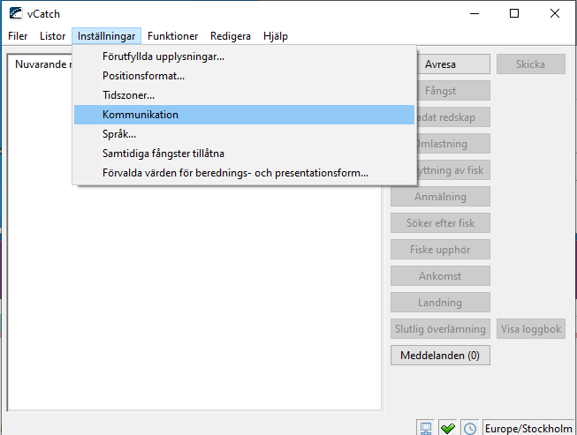

4. Ändra inställningen för LES till 21 - (Vizada, France)

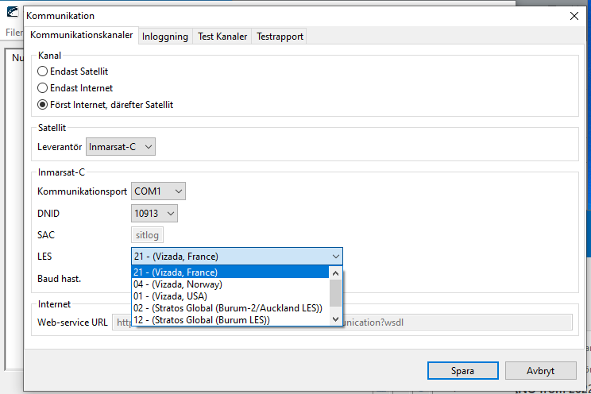
5. Spara ändringen.
Kontrollera gärna att det fungerat genom att öppna fönstret kommunikation igen och titta att LES är inställt på 21 - (Vizada, France). Annars ändrar du, sparar och kontrollerar igen.

Obligatoriskt
Vi är medvetna om att detta meddelande kommer med kort varsel, men denna flytt måste tyvärr göras samtidigt av så många som möjligt. Observera att detta är en obligatorisk uppdatering. För att få gå ut och fiska måste du ha en fungerande VMS. Om du inte uppdaterar kommer din VMS inte att fungera.
Denna information kommer även att mejlas till samtliga fartyg med VMS. De fartyg vars VMS inte sänder på tisdag, kommer att få ett nytt mejl med uppmaning att uppdatera.
Från den 1 januari 2022 kommer inga svenska fartyg att sända via Eik.

